Zápis do seminárních skupin - 3. kroky

IS -> STUDENT -> období zima 2020 + řádné studium (ne CŽV! – vlevo nahoře nad výběrem období) -> Začátek semestru -> VÝBĚR SEMINÁRNÍCH SKUPIN -> Předměty mající seminární skupinu -> Zobrazit -> Vybrat -> uložit

1. Zvolíte v IS -> Student -> Začátek semestru Registrace a zápis předmětů -> Výběr seminárních skupin

Obrázek 1: Ukázka v IS- > IS -> Začátek semestru -> Výběr seminárních skupin
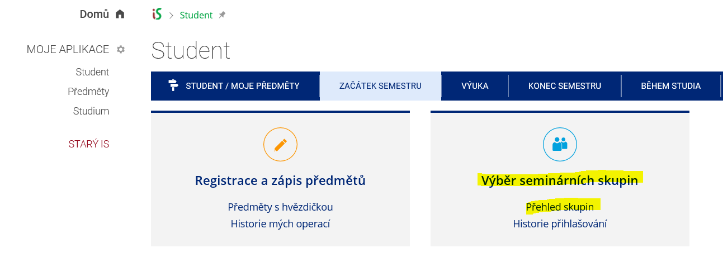

2. Zvolíte v IS Výběr seminárních skupin -> Předměty mající seminární skupiny -> Zobrazit

Pozor na přihlašovací vlny!!! Na kdy se posouvá zápis předmětů najdete v IS v sekci Student

Obrázek 2: Ukázka v IS přihlašovací vlny se posouvají o 0; 1 nebo 2 pracovní dny
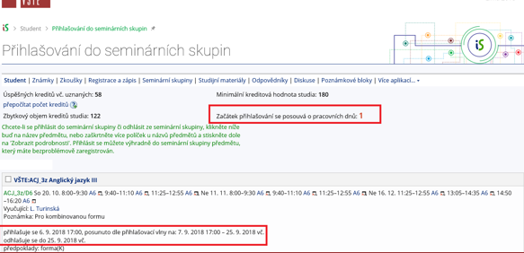

Obrázek 3: Ukázka v IS- > IS -> Začátek semestru -> Výběr seminárních skupin -> předměty mající seminární skupinu
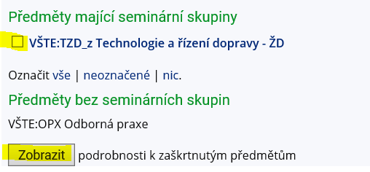

3. Po zobrazení zvolíte svoji skupinu a dole dáte uložit. Tím se vytvoří rozvrh.

K sestavení rozvrhu dochází přihlášením seminárních skupin u zapsaných předmětů, tím student dokončí svůj rozvrh, aby rozvrh byl kompletní.

Návod, jak si zapsat seminární skupiny: IS-> sekce Student (kontrola období pravý horní roh ) -> Začátek semestru Výběr seminárních skupin -> Přihlašování/Odhlašování seminárních skupin

- Kombinovaná forma
- výuka je vždy v sobotu, v neděli,
- výuka probíhá nepravidelně,
- kombinovaná forma volí 1 skupinu podle své studijní skupiny (např. skupina A7, A6, A5, atd.),
- většina výuky je vyučovaná velkých přednášek bude v učebně E1 (v areálu školy, Okružní 10, budova E, přízemí). Nebo v učebně B1, B2 (v areálu školy, Okružní 10, budova B, přízemí),
- některé skupiny jsou rozdělené do menších skupin (např. A7a, A7b, A7c), protože výuka cizích jazyků probíhá v menších skupinách (rozdíl je v učebně, u vyučujícího, v termínech výuky). Student volí 1 skupinu např. A7b.

- Prezenční forma
- volba seminární skupiny P01 nebo S01 vždy záleží na rozsahu předmětu, rozsah předmětu je uveden v doporučeném studijním plánu,

- rozsah předmětu např.:
  - 0/2 – 0 přednášek, 2 semináře – volíme 1 skupinu S (např. S03)
  - 2/2 – 2 přednášky, 2 semináře – volíme 1 přednášku (např. P01) + volíme jeden seminář (S03), např. u předmětu Podnikové řízení (PRI) – volíme P01 + např. S08,
  - 2/0 – 2 přednášky, 0 seminářů – volíme 1 přednášku (např. P01),
  - 0/4 – 0 přednášek, 4 semináře – volíme pouze 1 seminář (např. S04 – protože výuka je v semináři naimportovaná 2x do týdne, např. pondělí a středa). Tento rozsah je především u cizích jazyků.

- Exitusové skupiny jsou u předmětů, kde výuka již pomalu končí, skupiny jsou označené pro tyto studenty SX01 (exitusové skupiny se sledovanou docházkou), X01 (exitusové skupiny s nesledovanou docházkou)

Obrázek 4: Ukázka v IS- > IS -> Začátek semestru -> Výběr seminárních skupin -> předměty mající seminární skupinu
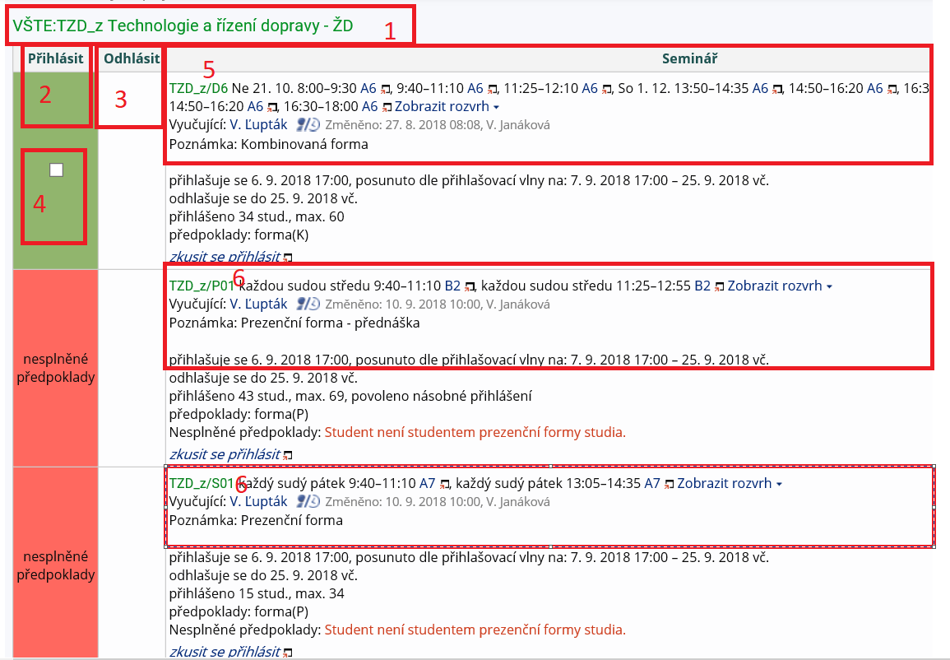

Popis obrázku:
1. Název předmětu
2. Sloupeček, kde je možnost se přihlásit
3. Sloupeček, kde je možnost se odhlásit
4. Tímto tlačítkem volíme skupinu a možnost přihlášení/odhlášení, tuto volbu musíme vždy dole potvrdit Provést zaškrtnuté, a po uložení se objeví „Úspěšně provedeno“.
5. Skupinu D6 volí kombinovaná forma („D“ obor Technologie dopravy a přepravy. Pro obor Ekonomika podniku platí seminární skupiny označené písmenem „A“).
6. Skupinu P01, S01 volí prezenční forma. Přes možnost „Zobrazit rozvrh“ je vidět skupina v rozvrhu.

V případě nejasností se můžete obrátit na e-mail: tucek.jaroslav@mail.vstecb.cz@mail.vstecb.cz

